Отделение рукопашного боя
Специальная Физическая Подготовка (СФП)
Комплекс упражнений для перемещения
Упражнение 1
Прыжки через скакалку. Выполнять ускоренные прыжки
Упражнение 2
Работа перед зеркалом, выполнение скачков вперёд, назад, вправо, влево движение выполняется в глухой защите.
Упражнение 3
Прыжки через препятствие, при перепрыгивание выполняем прямые удары руками.
Упражнение 4
Прыжки по покрышки со сменой ног, движение по кругу, можно добавлять удары руками.
Упражнение 5
Прыжки через препятствие (гимнастическая скамейка, набивные мячи.) боком, вперед-назад, с поворотами на 90, 180 и 360 градусов.
Упражнение 6
Тренажёр «Лесенка» (Рис.1), сделанное в виде лестницы из поясов или канатов.
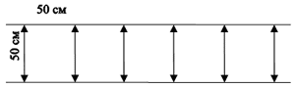
Рис. 1 Тренажёр «Лесенка»

Длина лестницы может достигать 5–10 м. Выполнять бег в перёд с высоким подниманием бедра, руки в защите. Не наступать на пояса
Упражнение 7
Бег правым и левым боком приставным шагом, забегание вперёд в каждую ячейку «лесенки».
Упражнение 8
Прыжки по «лесенки» с продвижением вперед, прыжки выполняются спиной или лицом вперед, прыгать в каждую ячейку.
Упражнение 9

Выполнять бег с ускорением по тренажёру «Лесенка», не наступая на пояса (Рис. 2).
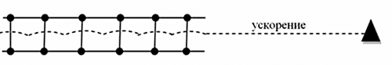
Рис.2 Бег с ускорением по тренажёру «Лесенка»
Упражнение 10
Передвигаться на четвереньках справа (слева) от тренажёра «лесенка» руками попадать в каждую ячейку, не наступая на перекладины
Упражнение 11
Вращать скакалку двумя руками и прыгать через нее:
а) на одной ноге;
б) на двух ногах одновременно;
в) делать два подскока на правой ноге, слегка сгибая левую ногу в колене, и два подскока на левой ноге, сгибая правую ногу в колене;
г) делать такие же подскоки, но при подскоке на одной ноге, другую вытягивать вперед.
Упражнение 12
Делать подскоки, расположив ноги в положении, принятом в боевой стойке, передвигаясь вперед влево, вправо одиночными, двойными, тройными слитными шагами.
Упражнение 13
Делать подскоки, чередуя их с прыжком вверх, во время которого производятся обороты скакалки.
Упражнение 14
Делая подскоки, скрещивать скакалку перед собой.
Упражнение 15
Делать подскоки, держа скакалку попеременно то с одной, то с другой стороны туловища.
Упражнение 16
Делать подскоки, передвигаясь вперед—назад и влево—вправо.
Упражнение 17
Делать подскоки, высоко поднимая бедра, двигаясь вперед и назад.
Передвижения подскоками (скользящими приставными шагами) на передней части ступни;
а) левым плечом вперед,
б) правым плечом вперед,
в) делая повороты направо и налево.
Упражнение 18
Подскоки вперед в стойке (рис. 3) с перемещением веса тела на правую и на левую ногу
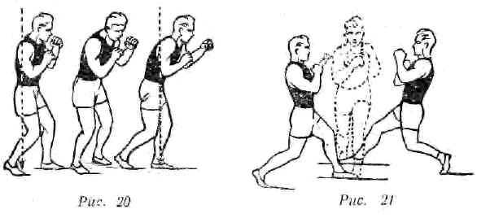
Упражнение 19
Чередование подскоков (в стойке) с передвижениями обыкновенными короткими шагами (например, два подскока и затем три коротких шага и т.д.).
Упражнение 20
Передвижения обыкновенными короткими шагами, чередуя их с широкими шагами и выпадами вправо-вперед и влево-вперед, поворачивая при этом туловище вправо и влево (например, два коротких шага левой-правой и один широкий шаг левой влево-вперед и поворот туловища влево, сохраняя положение стойки).
Упражнение 21
Чередование подскоков вперед (в стойке) с шагами:
а) вправо (и назад),
б) влево (и вперед),
Упражнение 22
Передвижения при помощи боковых шагов: два шага на месте — правой и левой и поворот (больше чем на 90 градусов) на левом носке налево, отставляя правую ногу вперед-вправо, затем снова два шага на месте — левой и правой и резкий поворот на правом носке направо, отставляя левую ногу вперед-влево (рис. 4).
Упражнение 23
Передвижение спиной вперед, делая два скользящих и коротких шага правой и левой ногой, затем поворачивая туловище на носке левой ноги налево с одновременным широким шагом — выпадом правой ногой по ходу движения и в сторону, потом делаются шаги левой и правой ногой и выпад левой ногой с поворотом направо и т.д.
Упражнение 24
Передвижение вперед, чередуя бег, подскоки, повороты туловища направо и налево и передвижения спиной вперед.

Упражнения формирующие борьбу
Упражнение 1
ИП - лежа на животе, руки за головой повороты туловища в стороны, максимально прогибаясь в пояснице. Упражнение выполняется с фиксацией скрещенные ноги.
Упражнение 2
ИП - стоя на коленях, сгибание и разгибание туловища в разные стороны. Упражнение выполняется с фиксацией ног.
Упражнение 3
Стоя, движения головой вперед-назад, влево-вправо, круговые.
Упражнение 4
Стоя, ноги врозь с упором головой в ковер. Движения головой вперед-назад, влево-вправо, круговые с помощью рук (упираются в ковер) и без помощи
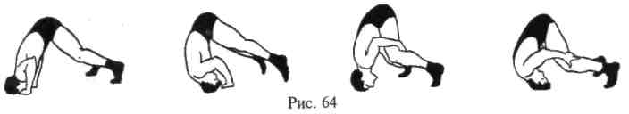
Упражнение 5
Стоя на голове, опираясь ногами о стену. Движения головой вперед-назад, влево-вправо, круговые с помощью и без помощи рук.
Упражнение 6
Из положения лежа на спине «мост» с помощью и без помощи рук и уходы с моста забеганием, переворотом.
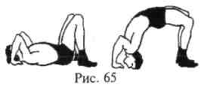
«мост» с помощью и без помощи рук
Упражнение 7
Стоя на мосту, движения туловищем вперед-назад, с поворотом головы влево и вправо, с помощью и без помощи рук.
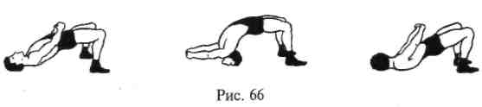

Упражнения, формирующие ударную технику
А) Упражнения, формирующие удары руками
Упражнение 1
На открытой площадке выполните броски теннисных мячей с соблюдением техники ударов, поочередно правой и левой рукой. Темп выполнения быстрый.
Упражнение 2
На открытой площадке выполните броски легкоатлетического ядра с соблюдением техники ударов, поочередно правой и левой рукой
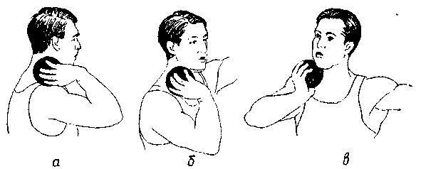
Выполнение броска легкоатлетического ядра с соблюдением техники ударов
Упражнение 3
Выполните бросок теннисного мяча об пол так, чтобы он после отскока ударился о стенку, а затем поймайте его.
Упражнение 4
Выполните ходьбу по прямой линии с закрытыми глазами, нанося разноимённые удары руками. После каждого десятого шага выполняйте поворот туловища на 360° любым способом с последующим продолжением ходьбы с ударами. Темп выполнения средний.
Упражнение 5
Выполните метание мяча по мишени (большая 50 × 50, средняя 40 × 40) с расстояния 20 метров. Метание осуществляется с соблюдением техники ударов.
Упражнение 6
Выполните метание мяча по мишени в движении (с 3–5 беговых шагов) с расстояния 10 метров. Метание осуществляется с соблюдением техники ударов.
Упражнение 7
СО ИП – боевая стойка, руки согнуты в локтях на уровне груди и удерживают груз. Выполните прямой (боковой, снизу) удар рукой. Темп выполнения быстрый. Количество повторений 15–25 раз в одном подходе. Чередуйте выполнение ударов, меняя положение рук и ног. Упражнение можно выполнять как на месте, так и с продвижением вперед или назад.
ОМУ: 1) выполните упражнение с таким весом, который позволит максимально быстро наносить удары руками, не нарушая структуру движения;
2) контролируйте дыхание.
Упражнение 8
СО. ИП – туловище естественно выпрямлено, ноги вместе, руки согнуты в локтевом суставе на уровне груди и удерживают вес (блин или гриф от штанги). Выполните толчок двумя руками груза вперед и возврат их в ИП и одновременно небольшой прыжок двумя ногами вверх. При приземлении одна нога располагается впереди, другая – сзади. Из этого положения снова выполните небольшой прыжок вверх и повторите движение руками. Каждый раз меняйте положение ног: сначала правая впереди, затем – левая. Упражнение можно выполнять как на месте, так и с продвижением вперед или назад. Темп выполнения максимально быстрый, то есть необходимо выбрать груз такого веса, который позволит выполнить упражнение в максимально-скоростном режиме. Количество повторений 10–30 раз в одном подходе, в зависимости от уровня подготовленности.
ОМУ: 1) при скоростном выполнении обязательно отдыхайте от 1 до 2 минут между подходами;
2) при потере скорости прекратите выполнение упражнения и отдохните до полного восстановления сил, затем снова выполните упражнение в максимально-скоростном режиме;
3) во время прыжка не подпрыгивайте высоко вверх, только так, чтобы выполнить разведение ног, одной вперед, другой назад, подпрыгивания не должны сказываться на скорости выталкивания груза вперед двумя руками;
4) выполняйте толчок и движение ногами на выдохе, возврат в исходное положение – вдох.
Упражнение 9
Упражнение выполняется с использованием резинового жгута. Закрепите неподвижно резиновый жгут посередине длины. Возьмите два конца жгута в правую и левую руки, кисти сжаты в кулаки. ИП – боевая стойка: спиной к закрепленному жгуту. Из этого положения выполните прямые (боковые, снизу) удары руками, преодолевая сопротивление жгута. Темп выполнения максимально быстрый. Количество повторений – непрерывное выполнение в течение 30 секунд - одной минуты в одном подходе. Варьируйте выполнение ударов руками – боковые, снизу.
ОМУ: 1) во время выполнения до конца выпрямляйте руки в локтевом суставе;
2) соблюдайте правильное выполнение техники ударов руками (включайте в работу мышцы ног, таза и туловища);
3) контролируйте свое дыхание.
Упражнение 10
Упражнение выполняется с использованием резинового жгута. ИП – боевая стойка: лицом к закрепленному жгуту. Из этого положения максимально сильно натяните жгут на себя и выполните прямой удар рукой, используя возвратное движение жгута для создания максимальной скорости ударного движения. Темп выполнения максимально быстрый. Количество повторений – непрерывное выполнение в течение 30 секунд - одной минуты в одном подходе. Варьируйте выполнение ударов руками.
ОМУ: 1) следите за сохранением структуры движений при выполнении ударов руками;
2) сохраняйте равновесие в конечной фазе удара;
3) контролируйте свое дыхание.
Упражнение 11
И.п. – Стоя, ноги врозь, держа эспандер за спиной, в области лопаток, растягивать его в стороны (одновременно двумя руками или поочередно то одной, то другой рукой).
Упражнение 12
Встав плотно одной ногой на ручку эспандера, растягивать его рукой, делая движение сверху вниз и имитируя удары снизу.
Упражнение 13
ИП – стоя лицом к вкопанной вертикально автомобильной покрышке во фронтальной стойке, в руках кувалда. Наносите амплитудные удары кувалдой по покрышке.
ОМУ: Соблюдайте осторожность при обращении с кувалдой. Обязательно варьируйте технику ударов. Контролируйте ваше дыхание.
Упражнение 14
И.п. – стойка ноги врозь. Подбрасывать мяч кверху: а) одной рукой, б) двумя руками.
Мяч ловить двумя руками. Мячи подбираются каждому спортсмену индивидуально, по весу.
Упражнение 15
И.п.- боевая стойка, бросок легкоатлетического ядра с боковым шагом одноименной ногой и поворотом туловища.
Упражнение 16
И.п.- стойка ноги в врозь, бросок набивного мяча назад-вверх через голову
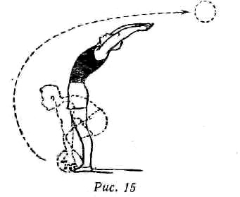
Бросок набивного мяча назад-вверх через голову
Упражнение 17
Сидя на полу ноги врозь, спортсмен может делать:
1) броски мяча двумя руками из-за головы (рис. 22 а),
2) броски мяча двумя руками вперед от груди (рис. 22 б),
3) броски мяча одной рукой (имитируя прямой удар) (рис. 22 в);
4) броски мяча одной рукой, согнутой в локте, сбоку, имитируя боковой удар (рис. 22 г),
5) броски мяча сбоку вытянутой рукой (рис. 22 д),
6) броски мяча снизу-вверх одной рукой (рис. 22 е),
7) броски мяча снизу-вверх двумя руками (рис. 22 ж).
Лежа на полу, спортсмен может делать:
1) броски мяча из-за головы двумя руками (рис. 22 з),
2) броски от груди двумя руками (рис. 22 и),
3) броски из-за головы и от груди с переходом в положение стоя (рис. 22к, л),
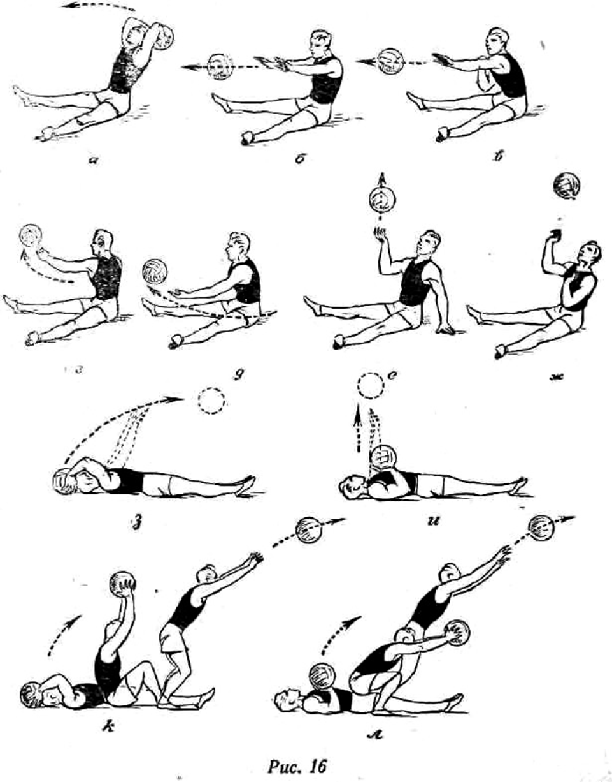
Рис. 22 Броски набивного мяча в положении сидя
Упражнение 18
Упражнения со скакалкой. Вращать сложенную скакалку сбоку одной рукой и в момент удара о пол делать подскок на левой, правой ноге или на двух ногах.
Упражнение 19
Вращать скакалку двумя руками и прыгать через нее:
а) на одной ноге;
б) на двух ногах одновременно;
в) делать два подскока на правой ноге, слегка сгибая левую ногу в колене, и два подскока на левой ноге, сгибая правую ногу в колене;
г) делать такие же подскоки, но при подскоке на одной ноге, другую вытягивать вперед.
Упражнение 20
Делать подскоки, расположив ноги в положении, принятом в боевой стойке, передвигаясь вперед влево, вправо одиночными, двойными, тройными слитными шагами. При этом выполнять одиночные удары руками.
Упражнение 21
Делать подскоки, чередуя их с прыжком вверх, во время которого производятся обороты скакалки.
Упражнение 22
Делая подскоки, скрещивать скакалку перед собой.
Упражнение 23
Делать подскоки, держа скакалку попеременно то с одной, то с другой стороны туловища.
Упражнение 24
Делать подскоки, передвигаясь вперед—назад и влево—вправо. На скачке делать одиночные прямые удары руками.
Упражнение 25
Делать подскоки, высоко поднимая бедра, двигаясь вперед и назад.
Упражнение 26
Бросать теннисные мячи в стену и ловить их, находясь в боевой стойке.
Упражнение 27
Вести и ловить теннисные мячи, отскакивающие от пола (находясь в боевой стойке) (рис. 23, б).
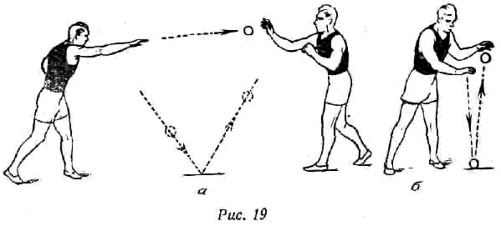
Рис. 23 Работа с теннисным мячом
Упражнение 28
Исходное положение: руки согнуты в локтях. Одновременно резко разгибать обе руки в локтевом суставе и выбрасывать их:
а) вперед,
б) вверх,
в) в сторону,
г) вниз, с шагом левой или правой ноги, сжимая кисти в конце движения.
Упражнение 29
Из того же исходного положения делать упражнение с выбрасыванием рук вперед, резко сгибая и разгибая туловище в пояснице.
Упражнение 30
Из того же исходного положения рывком поворачивать туловище налево и направо, делая соответственно шаги левой и правой ногой, не разгибая рук в локтях и опустив плечи
Упражнение 31
Из того же исходного положения делать попеременное разгибание рук в локтевом суставе, выбрасывая каждую руку с шагом разноименной ноги вперед или одноименной назад: а) вперед, б) вверх.
Упражнение 32
Исходное положение: руки отведены назад и согнуты в локтях. С шагом левой или правой ноги одновременно резко сводить обе руки вперед, сжимая кисти, имитируя боковые удары.

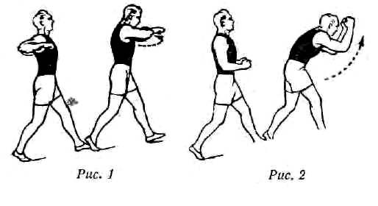

Упражнение 33
Исходное положение: руки опущены и согнуты в локтях. С шагом левой или правой ногой одновременно) делать рывок обеими руками вверх, сжимая кисти и имитируя удары снизу
Упражнение 34
Из того же исходного положения с шагом левой или правой ногой вращать руки вверх-назад, разгибая и сгибая туловище и сжимая кисти рук при движении их вверх

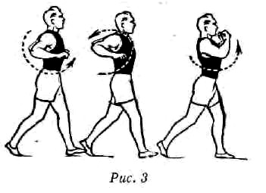

Упражнение 35
Исходное положение: руки вытянуты вперед, кисти сжаты в кулак. С короткими шагами ног разноименно (вперед) делать мелкие повороты плеч, выдвигая руки вперед-назад, но, не сгибая их в локтях
Упражнение 36
Исходное положение: руки расположены горизонтально и согнуты в локтях. Поворачивать туловище налево с шагом левой ногой и направо с шагом правой ногой. Сделать два движения предыдущего упражнения с шагом левой и правой ногой, а затем, сгибая туловище в пояснице и имитируя прямой удар, достать правой рукой носок левой ноги, одновременно отводя левую руку в сторону-вверх. После этого принять исходное положение: произвести шаг правой и шаг левой ногой с поворотами туловища и потом, имитируя прямой удар, достать носок правой ноги левой рукой, отводя правую руку в сторону-вверх и т.д.
Упражнение рекомендуется выполнять со счетом «раз-два-три».
Упражнение 37
Из того же исходного положения сделать повороты направо и налево с одноименным шагами, с последующим выбрасыванием левой руки к носку правой ноги, а затем, разгибая туловище, наносить акцентированный удар снизу правой рукой в голову с шагом левой т.д. (рис. 27).
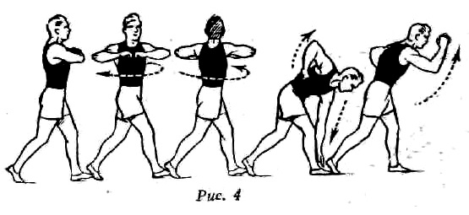
Упражнение 38
Из того же исходного положения сделать повороты налево и направо с шагом ног одновременно, с последующим выбрасыванием правой руки к носку левой ноги, а затем, разгибая туловище в пояснице, наносить акцентированный удар снизу левой в голову с шагом правой и т.д.
Упражнение 39
Из того же исходного положения сделать поворот туловища направо с одновременным шагом правой ногой, затем выбрасывать правую руку к носку левой ноги и, разгибаясь в пояснице, наносить акцентированный удар снизу левой в голову с шагом правой ногой. После этого поворачивать туловище налево с одновременным шагом левой ногой, затем выбрасывать левую руку к носку правой ноги и, разгибаясь в пояснице, наносить удар снизу в голову правой с шагом левой ногой и т.д.
Упражнение 40
Исходное положение: руки согнуты в локтях и расположены горизонтально. Делать мах левой ногой вверх и резко выбрасывать правую руку вперед, доставая ею носок левой ноги, отводя левую руку назад- в сторону, затем, опустив левую ногу, делать два шага правой — левой и одновременно с махом правой ногой резко выбрасывать левую руку вперед-вверх, доставая носок правой ноги и отводя правую назад и т.д.
Упражнение 41
Сделать два-три шага и, приседая, выбрасывать обе руки вперед, сжимая кисти в кулак.
Упражнение 42
Техника выполнения: примите исходное положение – туловище естественно выпрямлено, ноги вместе, руки естественно опущены вдоль туловища, голову держать прямо.
Из исходного положения выполните упор лежа на ладонях и отжимание, вернитесь в исходное положение и максимально высоко подпрыгните вверх. Во время прыжка вверх выполните хлопок ладонями над головой. Темп выполнения максимально быстрый. Количество повторений 25–30 раз в одном подходе.
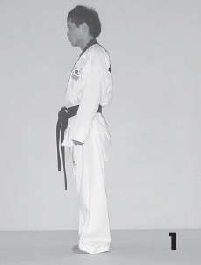
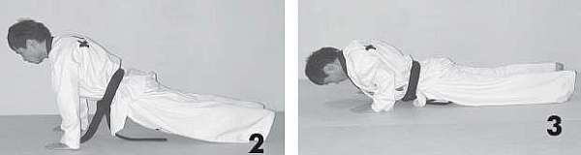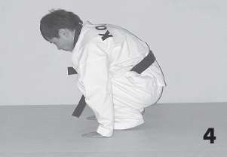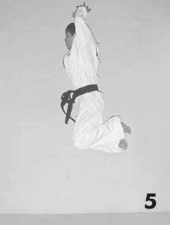
Характер воздействия: упражнение развивает мышцы верхнего плечевого пояса, укрепляет кисти рук и запястья.
Важные моменты:
1) старайтесь сохранять максимально быстрый темп выполнения;
2) по мере развития мышечной силы, увеличивайте амплитуду движения и количество подходов.
Упражнение 43
Техника выполнения: упражнение выполняется с использованием отягощения. Примите исходное положение – туловище естественно выпрямлено, ноги на ширине плеч, руки выпрямлены перед собой, вес отягощения от 5 до 20 кг, в зависимости от вашего веса.
Из исходного положения выполните энергичные амплитудные, круговые вращения прямыми руками вокруг туловища, во время вращения одновременно выполняйте полуприседы, сгибая ноги в коленном суставе. Выполните упражнение в другую сторону. Темп выполнения быстрый. Количество повторений 10–20 раз в одном подходе, в зависимости от уровня подготовленности.
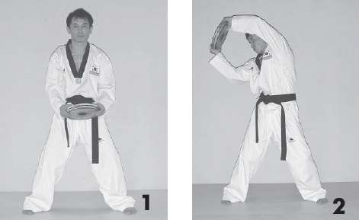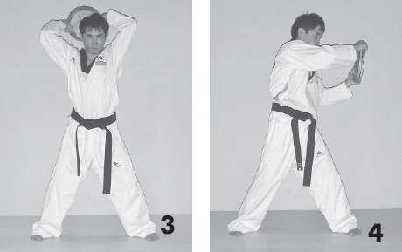
Характер воздействия: упражнение эффективно развивает мышцы плечевого пояса, рук, спины и ног, способствует укреплению кистей рук и запястий.
Важные моменты:
1) сохраняйте быстрый темп выполнения, увеличивая амплитуду движения и количество подходов по мере развития мышечной силы;
2) вес отягощения должен составлять 20–25% от вашего веса;
3) следите за тем, чтобы руки крепко удерживали груз;
4) чередуйте вращения по часовой стрелке и против часовой стрелки.
Упражнение 44
Техника выполнения: упражнение выполняется с использованием отягощения. Примите исходное положение – туловище естественно выпрямлено, ноги на ширине плеч, руки согнуты в локтях и заведены за голову, в руках груз (это могут быть гантели, блин или гриф от штанги).
Из исходного положения выполните выталкивание груза вверх из-за головы, до конца выпрямляя руки, с одновременным опусканием центра тяжести тела вниз, сгибая ноги в коленном суставе. Темп выполнения быстрый. Количество повторений 10–20 раз в одном подходе, в зависимости от уровня подготовленности.
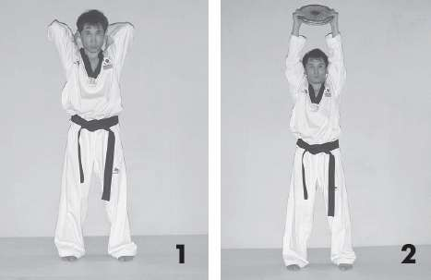
Характер воздействия: упражнение эффективно развивает мышцы верхнего плечевого пояса и рук, а также способствует укреплению мышц спины и ног.
Важные моменты:
1) во время выполнения полностью выпрямляйте руки в локтевом суставе;
2) старайтесь синхронно выполнять толчок груза из-за головы и сгибание ног в коленном суставе;
3) вес груза должен составлять 20–25% от веса вашего тела;
4) выполняйте упражнение на выдохе, возврат в исходное положение – вдох.
Упражнение 45
Техника выполнения: упражнение выполняется с использованием отягощения. Примите исходное положение – туловище естественно выпрямлено, ноги на ширине плеч, руки прямые и вытянуты вниз, кисти держат груз только таким хватом, как показано на фотографии (то есть кисть и рука должны составлять одну прямую линию).
Из исходного положения выполните подъем груза вверх перед собой. Темп выполнения средний. Количество повторений 10–30 раз в одном подходе, в зависимости от уровня подготовленности.
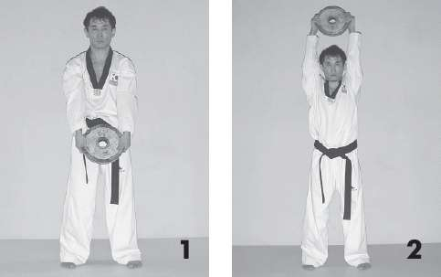
Характер воздействия: упражнение эффективно развивает мышцы плечевого пояса и рук. Укрепляет кисти и запястья.
Важные моменты:
1) не сгибайте руки при выполнении упражнения;
2) выполняйте в среднем темпе, постепенно увеличивая амплитуду и количество подходов;
3) выполняйте подъем на выдохе, возврат в исходное положение – вдох;
4) вес груза должен составлять 20–25% от веса вашего тела.
Упражнение 46
Техника выполнения: упражнение выполняется с использованием отягощения. Примите исходное положение – туловище естественно выпрямлено, ноги на ширине плеч, руки опущены вдоль тела, кисти держат груз (2 блина или 2 гантели).
Из исходного положения выполните подъем груза двумя руками снизу через стороны вверх. Не сгибайте руки при подъеме в локтевых суставах. Темп выполнения медленный. Количество повторений 10–20 раз в одном подходе, в зависимости от уровня подготовленности.
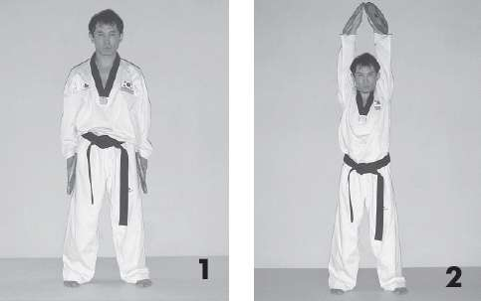
Характер воздействия: упражнение эффективно развивает мышцы плечевого пояса и рук. Способствует укреплению спины.
Важные моменты:
1) упражнение можно выполнять медленно с максимальным напряжением мышц рук и можно выполнять в среднем темпе с широкой амплитудой;
2) положение рук обязательно прямое;
3) подъем выполняйте на выдохе, опускание рук – на вдохе;
4) суммарный вес отягощения должен составлять 20–25% от веса вашего тела.
Упражнение 47
Техника выполнения: упражнение выполняется с использованием отягощения. Примите исходное положение – боевая стойка, руки согнуты в локтях на уровне груди и удерживают груз.
Из этого положения выполните прямой удар рукой вперед. Темп выполнения быстрый. Количество повторений 15–25 раз в одном подходе. Чередуйте выполнение ударов, меняя положение рук и ног. Упражнение можно выполнять как на месте, так и с продвижением вперед или назад.
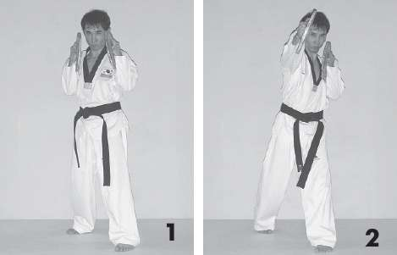
Варианты выполнения:
а) из исходного положения, с грузом в руках, выполните боковые удары, чередуя положение рук и ног;
б) из исходного положения, с грузом на руках, выполните удары снизу вверх, чередуя положение рук и ног.
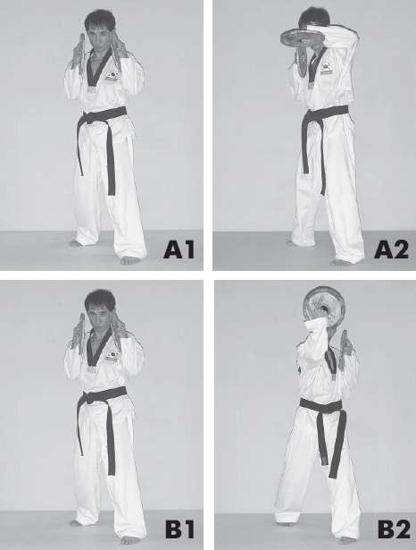

Характер воздействия: упражнение развивает группы мышц, участвующих в выполнении ударов руками, способствует развитию силы, скорости нанесения различных ударов руками.
Важные моменты:
1) выполните упражнение с таким весом, который позволит максимально быстро наносить удары руками, не нарушая структуру движения;
2) контролируйте дыхание.
Упражнение 47
Техника выполнения: упражнение выполняется с использованием отягощения. Примите исходное положение – туловище естественно выпрямлено, ноги вместе, руки согнуты в локтевом суставе на уровне груди и удерживают вес (блин или гриф от штанги).
Из исходного положения выполните одновременно толчок двумя руками груза вперед и небольшой прыжок двумя ногами вверх. При приземлении одна нога располагается впереди, другая – сзади. Толчок руками должен выполняться синхронно с приземлением ног на поверхность. Из этого положения снова выполните небольшой прыжок вверх и верните руки и ноги в исходное положение. Каждый раз меняйте положение ног: сначала правая впереди, затем – левая. Упражнение можно выполнять как на месте, так и с продвижением вперед или назад. Темп выполнения максимально быстрый, то есть необходимо выбрать груз такого веса, который позволит выполнить упражнение в максимально-скоростном режиме. Количество повторений 10–30 раз в одном подходе, в зависимости от уровня подготовленности.
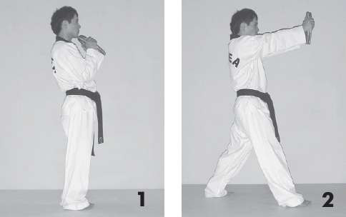
Характер воздействия: упражнение развивает скорость нанесения ударов руками, и те группы мышц, которые участвуют в ударных движениях, также способствует укреплению мышц.
Важные моменты:
1) при скоростном выполнении обязательно отдыхайте от 1 до 2 минут между подходами;
2) при потере скорости прекратите выполнение упражнения и отдохните до полного восстановления сил, затем снова выполните упражнение в максимально-скоростном режиме;
3) во время прыжка не подпрыгивайте высоко вверх, только так, чтобы выполнить разведение ног, одной вперед, другой назад, подпрыгивания не должны сказываться на скорости выталкивания груза вперед двумя руками;
4) выполняйте толчок и движение ногами на выдохе, возврат в исходное положение – вдох.
Упражнение 48
Техника выполнения: упражнение выполняется с использованием резинового жгута. Закрепите неподвижно резиновый жгут по середине длины. Возьмите два конца жгута в правую и левую руки, кисти сжаты в кулаки. Примите исходное положение – боевая стойка: спиной к закрепленному жгуту.
Из этого положения выполните прямые удары руками, преодолевая сопротивление жгута. Темп выполнения максимально быстрый. Количество повторений – непрерывное выполнение в течение 30 секунд-одной минуты в одном подходе. Варьируйте выполнение ударов руками – боковые, снизу-вверх.
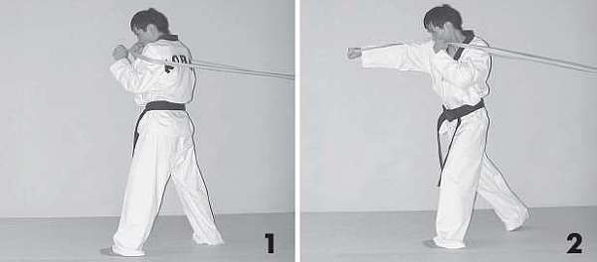
Характер воздействия: упражнение эффективно развивает мышцы верхнего плечевого пояса и рук. Способствует повышению скорости и взрывной силы при выполнении ударов руками.
Важные моменты:
1) во время выполнения до конца выпрямляйте руки в локтевом суставе;
2) соблюдайте правильное выполнение техники ударов руками (включайте в работу мышцы ног, таза и туловища);
3) контролируйте свое дыхание.
Упражнение 48
Техника выполнения: упражнение выполняется с использованием резинового жгута. Закрепите резиновый жгут так, как описано в 18-м упражнении. Примите исходное положение – боевая стойка: лицом к закрепленному жгуту.
Из этого положения максимально сильно натяните жгут на себя и выполните прямой удар рукой, используя возвратное движение жгута для создания максимальной скорости ударного движения. Темп выполнения максимально быстрый. Количество повторений – непрерывное выполнение в течение 30 секунд-одной минуты в одном подходе. Варьируйте выполнение ударов руками.
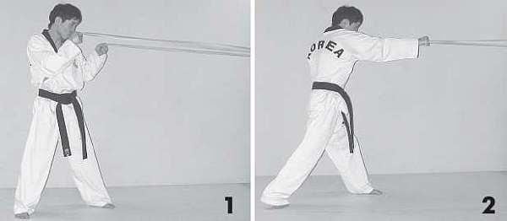
Характер воздействия: упражнение эффективно развивает быструю силу, характерную для выполнения ударов руками.
Важные моменты:
1) следите за сохранением структуры движений при выполнении ударов руками;
2) сохраняйте равновесие в конечной фазе удара;
3) контролируйте свое дыхание.

Б) Упражнения, формирующие удары ногами
Упражнение 1
Подскоки на одной ноге с подниманием согнутой в колене ноги к груди. Прыжки поочерёдно на правую и левую ногу. Смена ног через каждые 30 секунд.
Упражнение 2
Подскоки на одной ноге с подниманием согнутой в колене ноги через сторону к плечу. Прыжки поочерёдно на правую и левую ногу. Смена ног через каждые 30 секунд.
Упражнение 3
Прыжки на двух ногах вверх с подтягиванием коленей к груди. Выполнять сериями по 10 - 20 прыжков.
Упражнение 4
Подскоки в приседе попеременно на левой и правой ноге, вторая нога одновременно с подскоком хлестким движением выпрямляется вперед. Выполнять по 10 - 20 подскоков на каждой ноге в одной серии.
Упражнение 5
Работа на мешке одиночные прямые удары ногами в корпус, по сигналу выполняются серии из 2-3 ударов ногами.
Упражнение 6
Работа на мешке одиночные боковые удары ногами в голову и корпус, по сигналу выполняются серии из 2-3 ударов ногами.
Упражнение 7
Перед зеркалом работа бой с тень. Выполнять боковые удары ногами в голову и корпус, по сигналу ускорение. Работа 2-3 мин.
Упражнение 8
Перед зеркалом работа бой с тень. Выполнять прямые удары ногами в корпус. Работа 2-3 мин. По сигналу ускорение.
Упражнение 9
И.п. основная стойка ноги врозь, руки в защите. Спортсмен выполняет упор присев. Поднимается, выполняет правой ногой прямой удар в корпус, затем упор присев. Поднимается, выполняет левой ногой прямой удар в корпус.
ОМУ: руки всё время в защите. В упражнение чередуется приседание-удар-приседание.
Упражнение 10
И.п. основная стойка ноги врозь, руки в защите. Спортсмен выполняет упор присев. Поднимается, выполняет правой ногой боковой удар в корпус или голову, затем упор присев. Поднимается, выполняет левой ногой боковой удар в корпус или голову.
ОМУ: руки всё время в защите. В упражнение чередуется приседание-удар-приседание.
Упражнение 11
Прыжки на скакалке. Темп выполнения быстрый. Количество повторений 5 раундов по две минуты. Каждые последние 15 секунд в одном раунде выполняйте прыжки с максимальным ускорением.
Варианты выполнения:
а) поочередно подпрыгивайте на правой и левой ноге;
б) подпрыгивайте только на одной ноге;
в) через один оборот скакалки перекрещивайте руки перед собой;
г) на каждый прыжок выполните двойной оборот скакалки;
д) выполните прыжки, вращая скакалку в обратном направлении;
е) выполните прыжки на скакалке, на каждый второй прыжок разворачивая туловище на 360°.
ОМУ: 1) варьируйте выполнение различных разновидностей прыжков;
2) отдыхайте в перерывах между раундами 30–60 секунд;
3) контролируйте дыхание при выполнении прыжков.
Упражнение 12
Техника выполнения: СО. ИП – на лодыжки оденьте груз весом от двух и более килограммов. Из положения боевой стойки выполните приседание, до конца сгибая ноги в коленном суставе. При подъеме вверх выполняйте удары ногами. Упражнение можно выполнять как на месте, так и с продвижением вперед. Чередуйте выполнение движений правой и левой ногой. Варьируйте выполнение различных ударов ногами. Темп выполнения быстрый. Упражнение выполняется в течение 2х минут за один подход.
ОМУ: 1) не рекомендуем использовать слишком большой вес груза, так как это может привести к потере скорости при выполнении ударов ногами;
2) выполняйте каждый удар из положения приседа;
3) выполняйте удар на выдохе, возврат в положение приседа – вдох.
Упражнение 13
Техника выполнения: ИП – ноги вместе, слегка согнуты в коленном суставе, туловище слегка наклонено вперед, руки естественно опущены вдоль туловища. С места выполните прыжки вперед двумя ногами. Упражнение выполняйте с продвижением вперед (дорожками). Варьируйте траекторию передвижения (прямо, по диагонали, зигзагообразно). Темп выполнения быстрый. Количество повторений 10–12 раз в одном подходе.
Варианты выполнения:
а) выполните прыжки с продвижением вперед сначала на правой ноге, затем на левой ноге;
б) выполните прыжки с продвижением вперед, оттолкнувшись одной, с приземлением на другую ногу;
в) выполните прыжки с продвижением вперед, стоя спиной к стартовой линии;
г) выполните прыжки с продвижением вперед, стоя боком к стартовой линии.
ОМУ: 1) обязательно чередуйте выполнение прыжков двумя ногами с прыжками на одной ноге;
2) во время прыжков обязательно старайтесь выпрыгивать как можно дальше вперед.
3) обязательно выполняйте серию прыжков, а не одиночные прыжки вперед;
4) контролируйте дыхание во время выполнения упражнения.
Упражнение 14
ИП – из боевой стойки выполните приседание, до конца сгибая ноги в коленном суставе, руки согнуты в локтях перед собой на уровне груди. Меняя траекторию передвижения, выполните прыжки вперед, назад, в правую и левую стороны. Выполняйте упражнение с продвижением вперед. Темп выполнения средний. Движение вашего тела должно быть похоже на движение мяча, по которому бьют рукой. Упражнение выполняется в течение 1–2 минут.
ОМУ: 1) старайтесь не выпрыгивать высоко вверх, сохраняйте равномерную скорость выполнения;
2) обязательно старайтесь менять траекторию передвижений (по кругу, по диагонали, зигзагообразно);
3) сохраняйте прямое положение спины;
4) для увеличения нагрузки упражнение можно выполнять с утяжелителями небольшого веса;
5) контролируйте дыхание при выполнении упражнения.
Упражнение 15
ИП – туловище выпрямлено, ноги вместе, руки естественно опущены вдоль тела. Выполните прыжки вверх. Во время выпрыгивания старайтесь максимально согнуть ноги в коленном суставе и прижать их к груди. Упражнение выполняйте на месте, стараясь максимально высоко выпрыгивать вверх. Темп выполнения быстрый. Количество повторений 10 раз в одном подходе.
Варианты выполнения:
а) используйте в качестве препятствия любой не слишком высокий предмет. Выполняйте перепрыгивания, стоя боком к предмету;
б) используя предмет высотой 50 см и более, выполните быстрые запрыгивания на него и соскоки без остановки.
в) спрыгивание с небольшого возвышения с последующим мгновенным выпрыгиванием вверх.
ОМУ: 1) выполняйте прыжки в быстром режиме без остановки;
2) выбирайте высоту предметов так, чтобы не снижалась скорость выполнения;
3) контролируйте дыхание во время выполнения упражнения.
Упражнение 16
ИП – стоя в боевой стойке, возьмите партнера на плечи. Выполняйте удары ногами. Варьируйте выполнение различных ударов ногами. Обязательно чередуйте выполнение ударов правой и левой ногой. Темп выполнения средний. Количество повторений 10–15 раз в одном подходе.
ОМУ: 1) старайтесь выбирать партнера с меньшим или равным с вами весом;
2) контролируйте положение равновесия вашего тела, чтобы не травмировать партнера;
3) для более эффективного выполнения обязательно отдыхайте от одной до двух минут между подходами;
4) контролируйте дыхание во время выполнения упражнения.
Упражнение 17
ИП – стоя боком к партнеру в боевой стойке. Выполните быстрый прямой удар ногой вверх. Задача вашего партнера максимально сильно толкнуть вашу ногу в исходное положение. Ваша задача, напрягая мышцы бедра, задержать падение ноги вниз. Темп выполнения средний, с постепенным увеличением амплитуды и скорости выполнения. Количество повторений 10–15 раз в одном подходе. После выполнения упражнения правой ногой поменяйте стойку и выполните упражнение левой ногой.
Вариант выполнения:
а) вышеописанное упражнение выполните, поднимая ногу в сторону;
б) выполните упражнение с отталкиванием ноги не вниз, а в сторону.
ОМУ: 1) в момент отталкивания ноги партнером избегайте резкого падения ноги вниз или в сторону и удара пятки о поверхность;
2) для увеличения нагрузки можете применять утяжелители для ног весом от двух кг;
3) старайтесь во время выполнения упражнения наносить удары ногами серийно, не задерживая ногу в исходном положении;
4) подъем ноги выполняйте на выдохе, опускание – на вдохе.
Упражнение 18
ИП – стоя спиной к партнеру, попросите его выполнить захват вашего туловища. Преодолевая сопротивление партнера, выполните быстрый бег вперед. Темп выполнения быстрый. Количество повторений в максимальном темпе в течение одной минуты за один подход.
Варианты выполнения:
а) попросите партнера, стоя к нему лицом, обхватить ваше туловище спереди. Выполняйте бег спиной вперед, преодолевая сопротивление партнера.
ОМУ: 1) при выполнении в быстром темпе для эффективности упражнения обязательно отдыхайте в течение одной - двух минут между подходами;
2) постепенно увеличивайте количество подходов, амплитуду и скорость выполнения;
3) контролируйте дыхание во время выполнения упражнения.
Упражнение 19
Выберите короткую дистанцию длиной от 10 до 50 метров. Старайтесь пробежать ее в максимально скоростном режиме.
Варианты выполнения:
а) пробегите короткую дистанцию наперегонки с партнером;
б) попросите партнера засечь время, за которое вы пробегаете короткую дистанцию. Старайтесь улучшать свой результат;
в) если вы тренируетесь в команде, старайтесь регулярно устраивать командную эстафетную гонку на короткие или более длинные дистанции.
Упражнение 20
ИП – туловище естественно выпрямлено, ноги на ширине плеч, руки расположены внизу перед собой и удерживают груз (блин, гриф от штанги, гантели). Выполните одновременно приседание и подъем прямых рук вверх. Темп выполнения медленный. Количество повторений 12–15 раз в одном подходе.
ОМУ: 1) при приседании до конца сгибайте ноги в коленном суставе и удерживайте прямое положение рук и туловища;
2) сгибание ног – выдох, возврат в исходное положение – вдох.
Упражнение 21
ИП – лежа на спине, одна нога согнута в коленном суставе и стопой прижата к поверхности, вторая нога выпрямлена вверх. Выполняйте энергичные подъемы таза вверх. Поменяйте положение ног и повторите выполнение упражнения. Темп выполнения средний. Количество повторений 10–20 раз в одном подходе.
ОМУ: 1) старайтесь максимально высоко поднимать таз над поверхностью;
2) движение таза вверх – вдох, возврат в исходное положение –выдох.
Упражнение 22
Упражнение выполняется с резиновым жгутом. ИП – закрепите один конец жгута неподвижно, другой конец привяжите к лодыжке ноги, примите боевую стойку. Из этого положения, используя сопротивление жгута, выполните отработку ударов ногами, как правой, так и левой. Варьируйте уровень нанесения ударов ногами – нижний, средний и высокий, а также различные типы ударов ногами – прямые, боковые и круговые. Темп выполнения быстрый. Количество повторений от одной до двух минут в одном подходе.
Характер воздействия: упражнение эффективно развивает мышцы ног. Повышает скорость и взрывную силу при выполнении ударов ногами.
ОМУ: 1) следите за сохранением структуры движений при выполнении ударов ногами;
2) контролируйте дыхание при выполнении упражнения.
Упражнение 23
Упражнение выполняется с использованием резинового жгута. Закрепите один конец резинового жгута неподвижно на низком уровне. Возьмите другой конец жгута и привяжите к ноге в области лодыжки. ИП – боевая стойка, лицом к закрепленному жгуту. Из этого положения максимально сильно натяните жгут на себя и выполните удары ногой, используя возвратное движение жгута для создания максимальной скорости ударного движения. Поменяйте стойку и выполните удары другой ногой. Варьируйте уровень нанесения ударов (низкий, средний, высокий) и различные типы ударов ногами (прямые, боковые, круговые). Темп выполнения максимально быстрый. Количество повторений – непрерывное выполнение в течение 30 секунд - одной минуты в одном подходе.
ОМУ: 1) следите за сохранением структуры движений при выполнении ударов ногами;
2) сохраняйте равновесие в конечной фазе удара;
3) контролируйте свое дыхание.
Упражнение 24
Техника выполнения: упражнение выполняется с использованием отягощения. Примите исходное положение – туловище естественно выпрямлено, ноги на ширине плеч, руки расположены внизу перед собой и удерживают груз (блин, гриф от штанги, гантели).
Из исходного положения выполните одновременно приседание и подъем прямых рук вверх. Темп выполнения медленный. Количество повторений 12–15 раз в одном подходе.
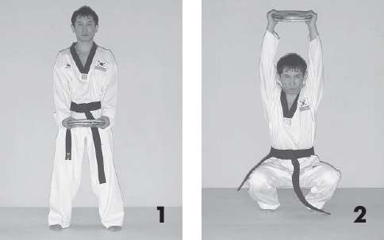

Характер воздействия: упражнение развивает мышцы ног.
Важные моменты:
1) при приседании до конца сгибайте ноги в коленном суставе и удерживайте прямое положение рук и туловища;
2) сгибание ног – выдох, возврат в исходное положение – вдох.
Упражнение 25
Техника выполнения: примите исходное положение – лежа на спине, одна нога согнута в коленном суставе и стопой прижата к поверхности, вторая нога выпрямлена вверх.
Из исходного положения выполняйте энергичные подъемы таза вверх. Поменяйте положение ног и повторите выполнение упражнения. Темп выполнения средний. Количество повторений 10–20 раз в одном подходе.
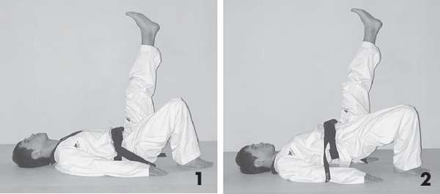
Характер воздействия: упражнение эффективно развивает ягодичные мышцы, укрепляет тазобедренный сустав.
Важные моменты:
1) старайтесь максимально высоко поднимать таз над поверхностью;
2) движение таза вверх – вдох, возврат в исходное положение —выдох.
Упражнение 26
Техника выполнения: упражнение выполняется с резиновым жгутом. Примите исходное положение – закрепите один конец жгута неподвижно, другой конец привяжите к лодыжке ноги, примите боевую стойку.
Из этого положения, используя сопротивление жгута, выполните отработку ударов ногами, как правой, так и левой. Варьируйте уровень нанесения ударов ногами – нижний, средний и высокий, а также различные типы ударов ногами – прямые, боковые и круговые. Темп выполнения быстрый. Количество повторений от одной до двух минут в одном подходе.
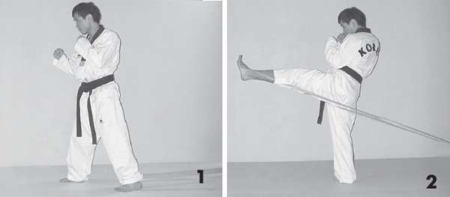
Характер воздействия: упражнение эффективно развивает мышцы ног. Повышает скорость и взрывную силу при выполнении ударов ногами.
Важные моменты:
1) следите за сохранением структуры движений при выполнении ударов ногами;
2) контролируйте дыхание при выполнении упражнения.
Упражнение 57
Техника выполнения: упражнение выполняется с использованием резинового жгута. Закрепите один конец резинового жгута неподвижно на низком уровне. Возьмите другой конец жгута и привяжите к ноге в области лодыжки. Примите исходное положение – боевая стойка, лицом к закрепленному жгуту.
Из этого положения максимально сильно натяните жгут на себя и выполните удары ногой, используя возвратное движение жгута для создания максимальной скорости ударного движения. Поменяйте стойку и выполните удары другой ногой. Варьируйте уровень нанесения ударов (низкий, средний, высокий) и различные типы ударов ногами (прямые, боковые, круговые). Темп выполнения максимально быстрый. Количество повторений – непрерывное выполнение в течение 30 секунд-одной минуты в одном подходе.
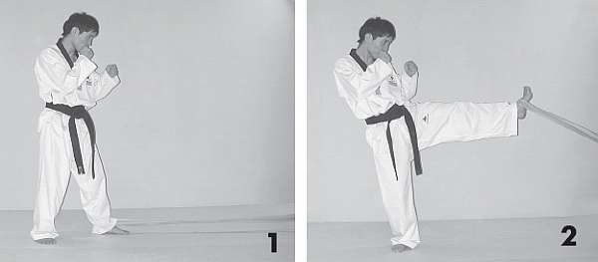
Характер воздействия: упражнение эффективно развивает быструю силу, характерную для выполнения ударов ногами.
Важные моменты:
1) следите за сохранением структуры движений при выполнении ударов ногами;
2) сохраняйте равновесие в конечной фазе удара;
3) контролируйте свое дыхание.
Упражнение 27
Техника выполнения: примите исходное положение – туловище естественно выпрямлено, опорная нога прямая, другая нога согнута в колене, бедро поднято вверх, зажмите согнутую ногу в «замок» и прижмите к груди.
Из исходного положения активным движением таза займите положение бокового прямого удара, вернитесь в исходное положение, после чего примите положение фазы выноса бедра на прямой удар назад. Снова вернитесь в исходное положение и выполните упражнение на другую ногу. Выполните по 10–12 раз на каждую ногу.
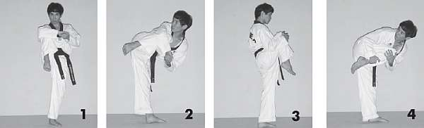
Вариант выполнения: примите исходное положение – опорная нога прямая, другая нога согнута в колене, бедро поднято вверх. Рукой обхватите колено поднятой ноги. Активным движением таза примите положение фазы выноса бедра переднего кругового удара, вернитесь в исходное положение. Выполните упражнение на другую ногу. Количество повторений 10–12 раз.
Характер воздействия: упражнение способствует растягиванию тех мышц, которые участвуют при выполнении бокового прямого удара, прямого удара назад.
Важные моменты:
1) фиксировать положение фаз выноса бедра на 5 секунд;
2) бедро согнутой ноги сохранять плотно прижатым к туловищу;
3) стремиться расслабить мышцы бедра согнутой ноги;
4) менять положение таза на выдохе.
Упражнение 28
Техника выполнения
Примите исходное положение – боевая стойка. Из этого положения медленно выполните удар ногой на уровне пояса. Все этапы движения проделывайте с одинаковой скоростью и концентрируйте внимание на правильном выполнении техники. Темп выполнения медленный. Количество повторений 10–15 раз. Чередуйте выполнение упражнения правой и левой ногой.
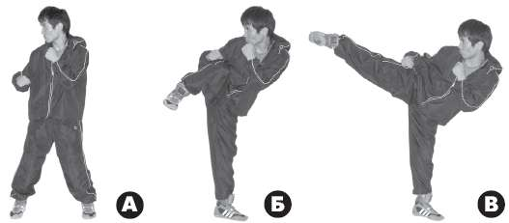
Характер воздействия
Развивается способность перехода из статического равновесия в динамическое, сила, координация.
Важные моменты
Контролируйте положение равновесия вашего тела.
Контролируйте правильное выполнение техники ударов ногами.
Фазу выноса ноги на удар выполняйте на выдохе, возврат ноги в исходное положение – вдох.
Упражнение 29
Техника выполнения
Примите исходное положение – боевая стойка. Из этого положения поднимите вверх бедро левой ноги, согнутой в коленном суставе. Стоя на одной ноге, другой ногой описывайте круги или восьмерки. Темп выполнения медленный. Количество повторений – непрерывное выполнение в течение 15 секунд.

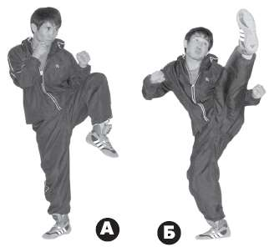
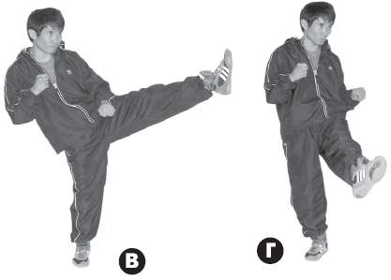
Характер воздействия
Развивается статическое равновесие, сила. Улучшается стойка на одной ноге и способность сохранять равновесие при выполнении ударов ногами.
Важные моменты
Контролируйте положение равновесия вашего тела.
Старайтесь выполнять круговое вращение медленно и с концентрацией.
Описывайте круги на выдохе.

Комплекс упражнений, формирующий защитные действия
Упражнение 1
И.п. – боевая стойка, руки в защите спортсмен делает разворот корпуса в правую и левую сторону поочерёдно, при развороте помогает себе, отталкивается ногами.
ОМУ: Масса тела равномерно распределена на обеих ногах.
Упражнение 2
Работа в паре. И.п. – боевая стойка, один выполняет прямой удар рукой в голову, второй в боевой стойке в глухой защите выполняет уклон.
ОМУ: следить за защитой спортсмена..
Упражнение 3
Работа в паре. И.п. – боевая стойка, один выполняет прямой удар рукой в корпус, второй в боевой стойке шагом в право или в лево, уходит с линии атаки. Тем самым предотвращает удар.
Упражнение 4
Под резинкой работа в глухой защите, выполняется защитное действие нырок лицом и спиной вперёд.
ОМУ: следить за руками и упражнение выполняется в движении, темп зависит от подготовленности спортсмена.
Упражнение 5
Под резинкой работа в глухой защите, выполняется защитное действие уклон лицом и спиной вперёд.
ОМУ: следить за руками и упражнение выполняется в движении, темп зависит от подготовленности спортсмена.
Упражнение 6
Работа перед зеркалом, в боевой стойке. Отработка защитного действия подставка предплечья и плеча правой и левой руки.
Упражнение 7
Работа перед зеркалом, в боевой стойке. Отработка защитного действия отбив правой и левой рукой поочерёдно.
Упражнение 8
Фронтальная стойка, делать нырки и уклоны и при распрямлении туловища подбрасывать мяч кверху.
ОМУ: Мяч подбирается каждому спортсмену в зависимости от подготовки, мяч ловить двумя руками.
Упражнение 9
Фронтальная стойка, держа мяч над головой, делать:
а) уклоны влево — вправо,
б) уклоны вперед — назад,
в) повороты туловища налево — направо.
ОМУ: Мяч подбирается каждому спортсмену в зависимости от подготовки.
Упражнение 10
Во время подскоков имитировать защиты уклоном влево, вправо, держа скакалку сбоку и сочетая передвижения и уклоны с прикосновением скакалки с полом.
Упражнение 11
Вращать скакалку над головой, делая при этом уклоны, вращения туловищем, повороты 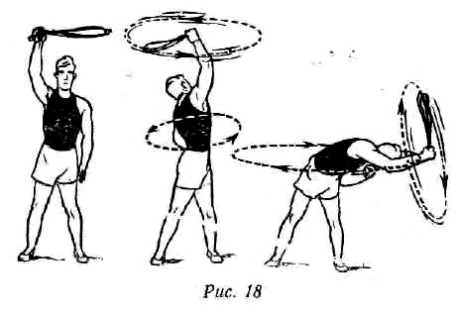

Комплекс упражнений для формирования самостраховки
А) Комплекс упражнений для формирования самостраховки при падении вперёд на грудь
Упражнение 1
Попеременное и одновременное сгибание и разгибание рук в упоре лежа с опорой руками о стол, табуретку, гимнастическую скамейку, пол; то же, но ноги на скамейке или поддерживаются партнером (рис. 25.1); то же с опорой на партнера, лежащего на спине
ОМУ: Темп выполнения упражнений постепенно возрастает.
Упражнение 2
Ходьба на руках с поддержкой партнером под колени; то же с поддержкой за голени, ноги вместе (рис. 25. 3).
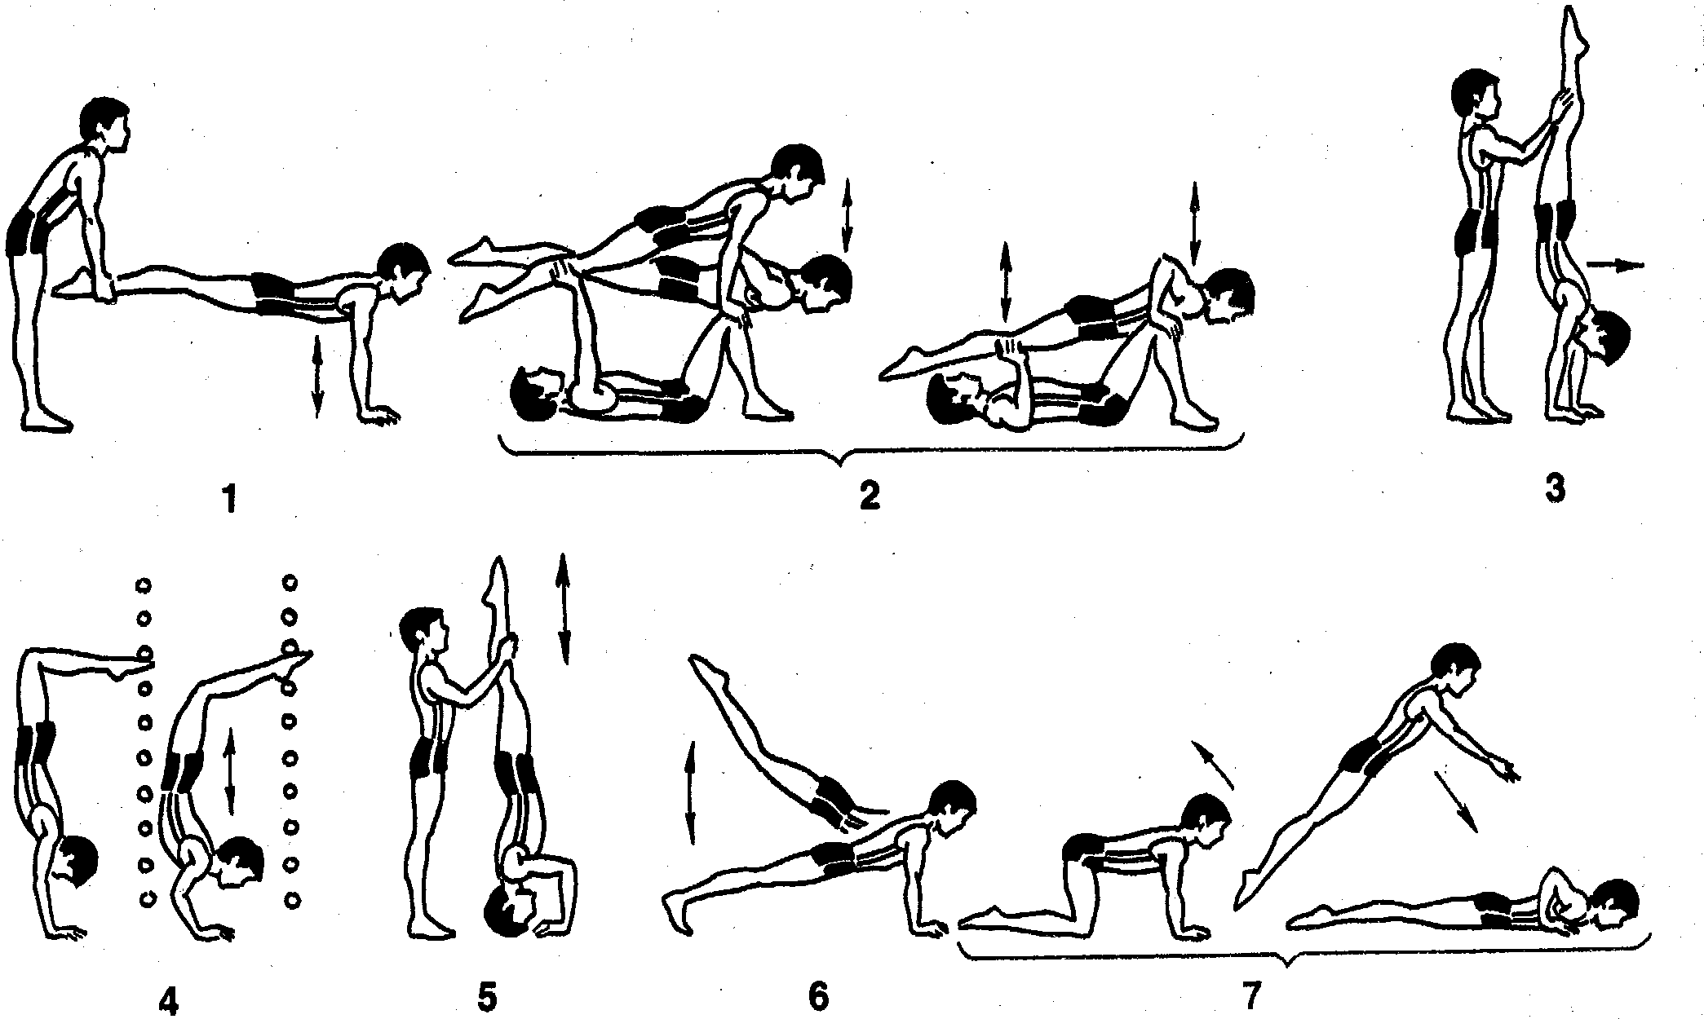
Рис. 25 Упражнения для самостраховки при падении вперёд на грудь
Упражнение 3
Сгибание и разгибание рук в стойке: у гимнастической стенки, зацепившись носками за рейку (рис. 25.4); с поддержкой партнером за ноги (рис. 25.5). У стены без помощи, опускаясь до стойки на голове и выхода в стойку силой.
Упражнение 4
В упоре лежа на полу: отталкивание руками; тоже с 1—2 хлопками; отталкивание ногами (рис. 25.6); то же, разводя и соединяя ноги; отталкивание руками и ногами одновременно; то же с продвижением вправо и влево. Темп выполнения упражнений постепенно возрастает.
Упражнение 5
Падения вперед на руки в упор лежа: из упора на коленях оттолкнуться руками от пола и с продвижением туловища вперед-вверх мягко приземлиться в упор лежа на согнутых руках (рис. 25.7); то же из упора присев; то же из стойки на коленях; туловище прямое; то же после кувырков вперед и назад.

Комплекс упражнений для формирования завершения падений перекатами и кувырками
Упражнение 1
Перекаты в сторону: из упора лежа согнуть правую руку до опоры на предплечье и, прижимая ее как можно ближе к туловищу, перекат в право на 180-360, тоже в лево, с мячом и быстром темпе.
Упражнение 2
Перекаты в стороны согнув ноги: из упора стоя на коленях, сгибая правую руку, мягкий перекат вправо на спину, ноги к груди; то же влево; перекат 360° с возвращением в и.п.; в упор присев;
Упражнение 3
Из основной стойки быстро присесть, перекат на 360°, согнув ноги в упор присев, встать (2—3 раза в быстром темпе); то же с мячом.
Упражнение 4
Кувырки вперед: кувырок вперед из упора присев; длинный кувырок вперед (руки вперед на расстояние большого шага); то же с опорой на одну руку (одноименную), завершая кувырок в группировке или шагом на одну ногу; то же с мячом (Рис. 25.9); 2—3 кувырка вперед шагом на одну ногу; то же в быстром темпе. Добиться мягкости выполнения кувырка за счет сдерживающего сгибания рук, касания ковра (мата) затылком (а не лопатками), округления спины, плотного сгибания ног (или ноги) к груди.
Упражнение 5
Кувырки вперед после падения вперед и бега: из основная стойка падение вперед, выпрямившись на 45°. С последующим сгибанием ног и быстрым кувырком вперед в группировке; то же, но после падения шаг или выпад с последующим кувырком в группировке или на одну (рис. 25.10); то же после кувырка вперед; то же после прыжка вперед-вверх с места или с разбега; то же после бега, шагом или выпадом вперед, те же упражнения, но с мячом.
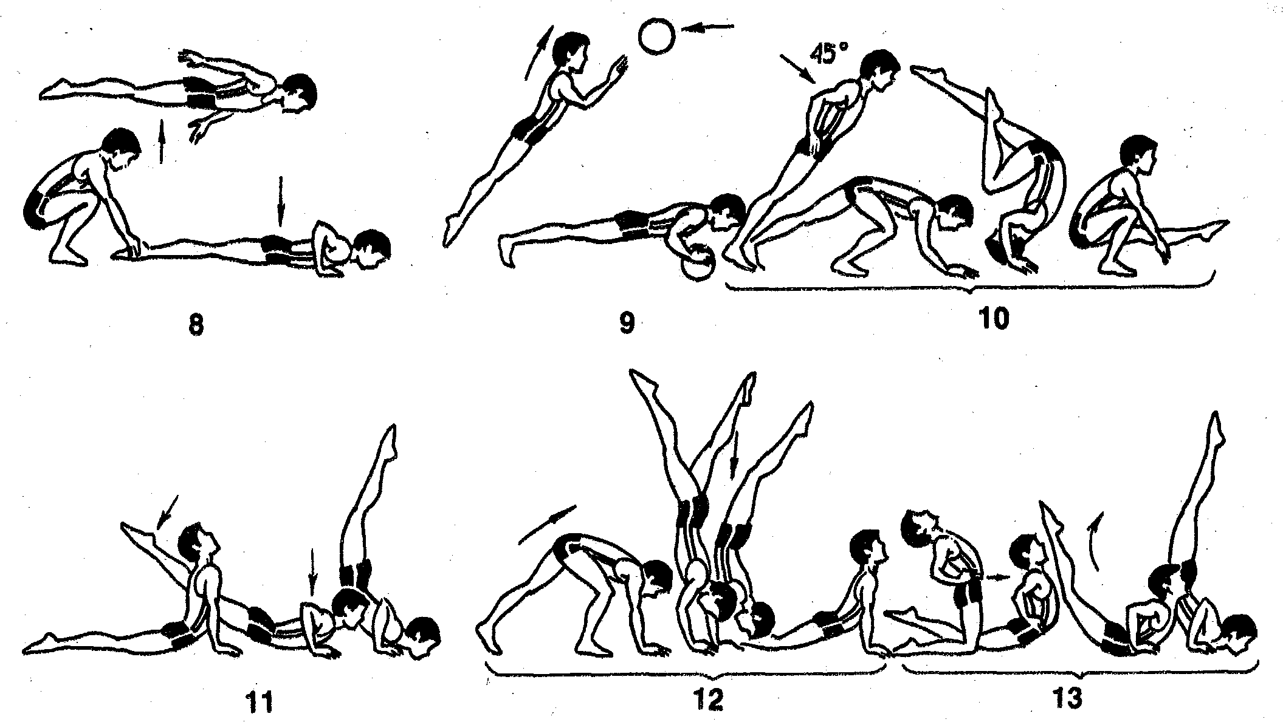

Упражнений для формирования завершения падений перекатами и кувырками
Упражнение 6
Кувырок вперед в сторону через плечо — шагом правой вперед, с опорой на правую руку и легким поворотом головы налево, кувырок через правое плечо и лопатки, завершая его на одну ногу; то же шагом левой через левое плечо; то же после кувырка вперед на одну ногу; то же шагом (выпадом) вправо (влево); то же после прыжка и бега; те же упражнения, но с мячом.
Упражнение 7
Перекаты вперед и назад прогнувшись; перекат вперед и назад в упоре лежа прогнувшись (рис. 25. 11); то же 2—3 раза в темпе, увеличивая амплитуду. Перекат назад из стойки на груди (стойка на груди выполняется махом одной и толчком другой из упора стоя на колене или из полу шпагата с большим прогибом в пояснице, который следует сохранять до окончания переката).
Упражнение 9
В упор, лежа прогнувшись; то же из стойки на голове; то же из стойки на руках (в этом упражнении фиксировать стойку не следует, а внимание исполнителя должно быть направлено на сохранение прогиба от момента сгибания рук и опоры на грудь до завершения переката — рис. 25.12); то же прыжком вперед на руки.
Упражнение 10
Перекат, вперед прогнувшись из стойки на коленях (выполняется падением вперед прогнувшись с последовательным касанием опоры бедрами, животом, руками, грудью в положение, близкое к стойке на груди, рис. 25.13); то же удерживая руки за спиной или за головой; то же из основной стойки последовательным перекатом прогнувшись на колени, бедра, живот, руки, грудь.

Комплекс упражнений для формирования самостраховки при падении на спину
Упражнение 1
Упор присев, сгруппировавшись, подтягивая колени к груди, сделать округлой спину, развести колени, чтобы не нанести удар по лицу. Ладони придерживают голени примерно посредине. Подбородок прижат к груди. Выполнить перекаты на спине от ягодиц до лопаток и обратно (Рис.26).
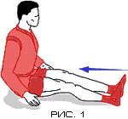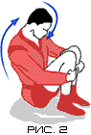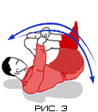
Рис. 26 Перекаты на спине в группировке
Упражнение 2
И.п. лежа на спине, подбородок прижат к груди. Несколько раз нанести удары напряженными руками по ковру. Удары наносятся ладонями в 30-40 сантиметрах от ягодиц.
Упражнение 3
Упор присев сгруппировавшись, выполнить перекат на спину, в конце переката ударить напряжёнными руками (ладонями) о ковер.
Упражнение 4
И.п. упор присев выполнить кувырок спиной вперёд с самостраховкой.
Упражнение 5
И.п. упор присев выполнить кувырок спиной в перед с выходом на руки.
Упражнение 6
Работа в паре. Спортсмен разворачивается спиной к сопернику, стоящему на коленях. Наклоняется вперёд и выполняет, сползая, самостраховку на спину.

